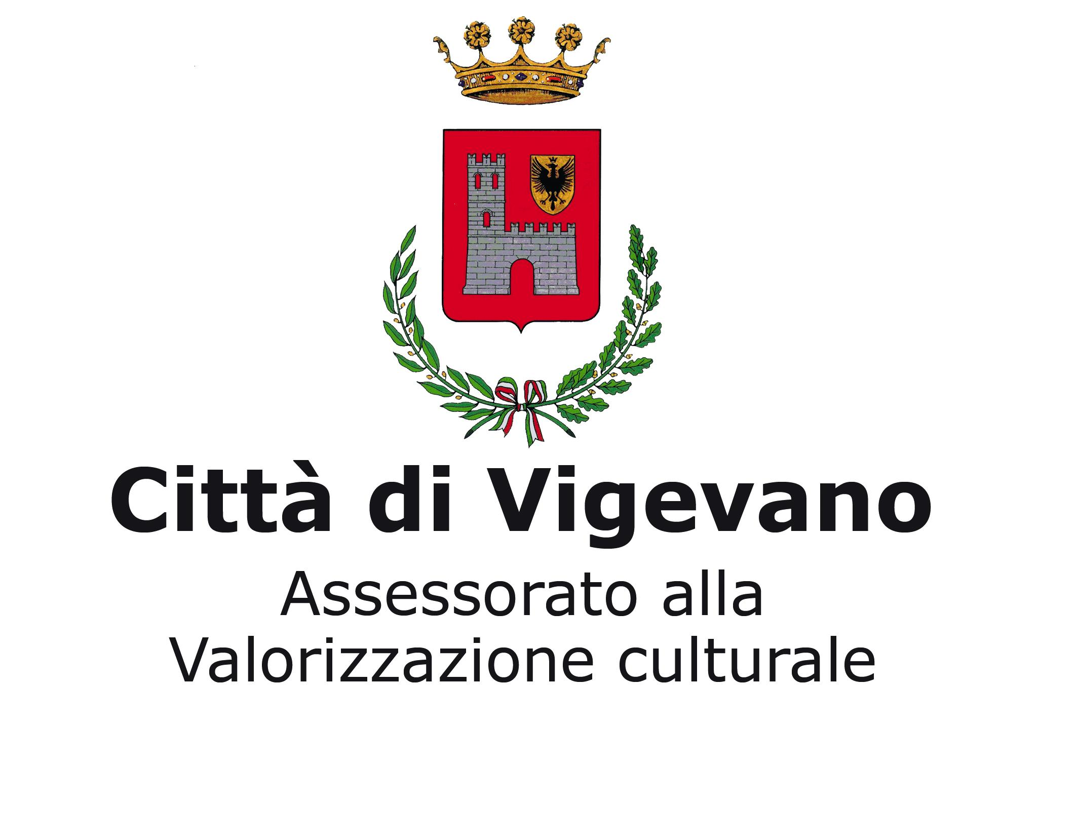 |   www.comune.vigevano.pv.it costa@comune.vigevano.pv.it

Corsi di musica
Anno scolastico 2013-2014

Armonia, Canto moderno, Canto lirico, Canto corale bimbi/adulti, Chitarra classica, Chitarra elettrica/Chitarra Jazz, Clarinetto/Sax, Contrabbasso/Basso elettrico, Flauto, Fisarmonica, Percussioni/Batteria, Pianoforte/Pianoforte complementare, Storia della musica, Teoria e solfeggio, Violino/Viola, Violoncello.

Iscrizioni dal al 16 al 30 settembre, al Servizio relazioni con il pubblico –
Piazza Calzolaio d’Italia 1
lunedì dalle 8.30 alle 18.30 orario continuato
martedì, mercoledì e venerdì dalle 8.30 alle 13.00
giovedì dalle 8.30 alle 13.00 e dalle 15.30 alle 17.30

Possono essere organizzati altri corsi, oltre a quelli elencati, se lo richiede un numero adeguato di studenti

RETTE ANNUALI (IVA inclusa):

Iscrizione compreso Assicurazione  -Canto corale bimbi e adulti | € 80,00  - € 100,00 (compreso iscrizione)
-Strumento, canto (lirico/moderno), corsi aggiuntivi, compreso teoria e solfeggio - lezione da 1 ora | € 630,00 (meno di 25 anni)  € 730,00 (più di 25 anni)
-Strumento, canto (lirico/moderno), corsi aggiuntivi, compreso teoria e solfeggio - lezione da 30 minuti | - € 350,00 (meno di 25 anni)  - € 400,00 (più di 25 anni)
-Strumento collettivo, compreso teoria e solfeggio - lezione da 1 ora  Corsi collettivi aggiuntivi di:  -Propedeutica musicale per bimbi,Conoscenza opere liriche e del linguaggio musicale, Computer music, Songwriting, Teoria e solfeggio | € 350,00  € 250,00 (annuale)
-Corso di avvicinamento all’opera per bimbi | € 150,00 (semestrale)
Corsi complementari di:  -Storia della musica, Armonia, Pianoforte Complementare | € 400,00

per sorelle/fratelli dell'iscritto SCONTO del 10% per tutti i corsi

La domanda viene stampata allo sportello e va solo firmata (da un genitore, se l'iscritto è minorenne).
Anche gli allievi iscritti all'anno precedente devono presentarsi per l'iscrizione.

Inizio lezioni martedì 15 ottobre 2013

Civico Istituto Musicale “Luigi Costa” - Piazza Calzolaio d’Italia, 1 – tel. 0381 299859

Orario segreteria: dal lunedì al venerdì dalle ore 15:00 alle ore 18:00

